12.01.2021 | город Новосибирск

ЗАКЛЮЧЕНИЕ
о результатах общественных обсуждений по проекту решения о предоставлении разрешения на условно разрешенный вид использования земельного участка и объекта капитального строительства обществу с ограниченной ответственностью «Новая Заря» (далее – проект)

В целях соблюдения права человека на благоприятные условия жизнедеятельности, прав и законных интересов правообладателей земельных участков и объектов капитального строительства города Новосибирска по проектам решений о предоставлении разрешений на условно разрешенный вид использования земельного участка и объекта капитального строительства, на основании постановления мэрии города Новосибирска от 16.12.2020 № 4030 «О проведении общественных обсуждений по проектам решений о предоставлении разрешений на условно разрешенный вид использования земельного участка и объекта капитального строительства» проведены общественные обсуждения по проекту:
«Обществу с ограниченной ответственностью «Новая Заря» на условно разрешенный вид использования земельного участка с кадастровым номером 54:35:041700:10 площадью 56651 кв. м по адресу: Российская Федерация, Новосибирская область, город Новосибирск, ул. Новая Заря, 51а и объекта капитального строительства (зона отдыха и оздоровления (Р-3)) – «гостиничное обслуживание (4.7) – гостиницы».».
Начало общественных обсуждений принято с даты опубликования оповещения о начале общественных обсуждений по проекту решения в Бюллетене органов местного самоуправления города Новосибирска № 57 от 17.12.2020, размещения в официальном сетевом издании «Официальный интернет-портал правовой информации города Новосибирска» и размещения на официальном сайте города Новосибирска в информационно-телекоммуникационной сети «Интернет» по адресу: http://novo-sibirsk.ru, http://новосибирск.рф/ – 17.12.2020.
В общественных обсуждениях по проекту решения приняли участие 18 человек.
Заключение о результатах общественных обсуждений по проекту подготовлено на основании протокола № 13-2020 УРВ от 11.01.2021.
Внесенные предложения и замечания участников общественных обсуждений по проекту решения, экспертов общественных обсуждений, а также аргументированные рекомендации комиссии по подготовке проекта правил землепользования и застройки города Новосибирска о целесообразности или нецелесообразности учета внесенных предложений и замечаний приведены в приложении к настоящему заключению.

По результатам проведения общественных обсуждений по проекту сделано следующее заключение:
1. Считать состоявшимися общественные обсуждения по проекту.
2. Процедура проведения общественных обсуждений по проекту осуществлена в соответствии с Градостроительным кодексом Российской Федерации, Федеральным законом от 06.10.2003 № 131-ФЗ «Об общих принципах организации местного самоуправления в Российской Федерации», решением Совета депутатов города Новосибирска от 24.06.2009 № 1288 «О Правилах землепользования и застройки города Новосибирска» и решением Совета депутатов города Новосибирска от 20.06.2018 № 640 «О порядке организации и проведения в городе Новосибирске общественных обсуждений и публичных слушаний в соответствии с законодательством о градостроительной деятельности».
3. Отказать обществу с ограниченной ответственностью «Новая Заря» в предоставлении разрешения на условно разрешенный вид использования земельного участка с кадастровым номером 54:35:041700:10 площадью 56651 кв. м по адресу: Российская Федерация, Новосибирская область, город Новосибирск, ул. Новая Заря, 51а и объекта капитального строительства (зона отдыха и оздоровления (Р-3)) – «гостиничное обслуживание (4.7) – гостиницы» в связи с письменным отказом заявителя от получения разрешения.
Заместитель председателя комиссии по подготовке проекта правил землепользования и застройки города Новосибирска | Е. В. Позднякова
Секретарь комиссии по подготовке проекта правил землепользования и застройки города Новосибирска | Н. М. Морозкова

Приложение к заключению о результатах общественных обсуждений по проекту решения о предоставлении разрешения на условно разрешенный вид использования земельного участка и объекта капитального строительства обществу с ограниченной ответственностью «Новая Заря»

Внесенные предложения и замечания участников общественных обсуждений по проекту решения о предоставлении разрешения на условно разрешенный вид использования земельного участка и объекта капитального строительства обществу с ограниченной ответственностью «Новая Заря» (далее – проект), экспертов общественных обсуждений, а также аргументированные рекомендации комиссии по подготовке проекта правил землепользования и застройки города Новосибирска (далее – комиссия) о целесообразности или нецелесообразности учета внесенных предложений и замечаний

№ п. | Сведения о внесенных предложениях и замечаниях | Содержание предложений и замечаний | Аргументированные рекомендации комиссии о целесообразности или нецелесообразности учета внесенных предложений и замечаний

1 | 2 | 3 | 4
1 | Регистрационный номер – 1, порядковый номер пункта – 15,  инициатор – эксперт;  регистрационный номер – 2, порядковый номер пункта – 15,  инициатор – эксперт; | Отказать в предоставлении разрешения | Учет предложений целесообразен в связи с письменным отказом заявителя от получения разрешения
2 | инициатор – участник общественных обсуждений – 15.1 | Категорически против предоставления обществу с ограниченной ответственностью «Новая Заря» разрешения на условно разрешенный вид использования земельного участка и объекта капитального строительства «гостиничное обслуживание (4.7) – гостиницы». Оставьте зеленую зону для жителей района и будущих поколений. Осваивайте территории ветхой застройки. | Учет предложений целесообразен в связи с письменным отказом заявителя от получения разрешения
3 | инициатор – участник общественных обсуждений – 15.2 | Я против предоставления обществу с ограниченной ответственностью «Новая Заря» разрешения на условно разрешенный вид использования земельного участка и объекта капитального строительства «гостиничное обслуживание (4.7) – гостиницы». Недопустимо вырубать вековые сосны и создавать прецедент по застройке Соснового бора. Пускай осваивают пустыри. | Учет предложений целесообразен в связи с письменным отказом заявителя от получения разрешения
4 | инициатор – участник общественных обсуждений – 15.3 | Категорически против предоставления ООО "Новая Заря" и кому-либо еще разрешения в лесопарковой зоне реконструкцию существующего санатория и строительство дополнительного гостиничного корпуса. Против разрешения на условно разрешенный вид использования земельного участка и объекта капстроительства "гостиничное обслуживание (4.7) - гостиницы. Сохраните сосновый бор для жителей, особенно детей, в городе и так уже дышать нечем. | Учет предложений целесообразен в связи с письменным отказом заявителя от получения разрешения
5 | инициатор – участник общественных обсуждений – 15.4 | Категорически против перезонирования зоны отдыха и оздоровления (Р-3) в зону «гостиничное обслуживание (4.7) – гостиницы ». Категорически против предоставления обществу с ограниченной ответственностью "Новая заря" использовать участок под объект капитального строительства "гостиничное обслуживание -гостиницы". Сосновый бор -уникальный кусок лесного массива в черте города. Постепенная застройка границ лесопарка "Сосновый бор" приведет к полному его уничтожению. Надеюсь что со временем эту зону переведут в "городские леса". | Учет предложений целесообразен в связи с письменным отказом заявителя от получения разрешения
6 | инициатор – участник общественных обсуждений – 15.5 | Категорически против перезонирования данной территории для строительства гостиницы, и других объектов . Прекратите портить город точечными застройками!  Оставьте зеленые зоны жителям и будущим поколениям, ведь это не только легкие города, но и зона рекреации. | Учет предложений целесообразен в связи с письменным отказом заявителя от получения разрешения
7 | инициатор – участник общественных обсуждений – 15.6 | Категорически против предоставления ООО "Новая Заря" разрешения на условно разрешенный вид использования земельного участка и объекта капитального строительства "гостиничное обслуживание (4.7) - гостиницы". Считаю, что постепенная застройка Соснового бора ведет к его деградации и полной утрате рекреационного значения для Калининского района. Оставьте в покое наш лес! Займитесь строительством на месте ветхого и аварийного жилья. | Учет предложений целесообразен в связи с письменным отказом заявителя от получения разрешения
8 | инициатор – участник общественных обсуждений – 15.7 | Я выступаю категорически против предоставления обществу с ограниченной ответственностью «Новая Заря» разрешения на условно разрешенный вид использования земельного участка и объекта капитального строительства «гостиничное обслуживание (4.7) – гостиницы». В городе достаточно участков с ветхим и аварийным жильем, в том числе и в непосредственной близости от обсуждаемой территории, а также частного сектора, при этом зеленых зон остается все меньше, жителям города-миллионника скоро останется гулять только между бетонными коробками многоэтажек. Прецедент застройки Соснового бора приведет к его полному исчезновению, как сейчас происходит с Заельцовским бором. | Учет предложений целесообразен в связи с письменным отказом заявителя от получения разрешения
9 | инициатор – участник общественных обсуждений – 15.8 | Я выступаю категорически ПРОТИВ предоставления обществу с ограниченной ответственностью «Новая Заря» разрешения на условно разрешенный вид использования земельного участка и объекта капитального строительства «гостиничное обслуживание (4.7) – гостиницы" и, соответственно, против реконструкции существующего санатория и строительства дополнительного гостиничного корпуса. | Учет предложений целесообразен в связи с письменным отказом заявителя от получения разрешения
10 | инициатор – участник общественных обсуждений – 15.9 | Категорически против разрешения ООО "Новая заря" застройки участка в парке "Сосновый бор". Парки и городские леса должны оставаться свободными от строительства и вырубки деревьев. Учитывая и без того сложную экологическую обстановку и уровень загрязненности воздуха, леса и парки в черте города необходимо расширять, а не застраивать. | Учет предложений целесообразен в связи с письменным отказом заявителя от получения разрешения
11 | инициатор – участник общественных обсуждений – 15.10 | Категорически против застройки в парке Сосновый бор! Сохраните сосновый бор для жителей, в городе уже практически не осталось зеленых зон. | Учет предложений целесообразен в связи с письменным отказом заявителя от получения разрешения
12 | инициатор – участник общественных обсуждений – 15.11 | Я категорически против предоставления обществу с ограниченной ответственностью «Новая Заря» разрешения на условно разрешенный вид использования земельного участка и объекта капитального строительства «гостиничное обслуживание (4.7) – гостиницы». Я хочу, чтобы зеленая зона осталась для жителей района и будущих поколений. Для нового строительства есть территории ветхой застройки и пустыри. | Учет предложений целесообразен в связи с письменным отказом заявителя от получения разрешения
13 | инициатор – участник общественных обсуждений – 15.12 | Категорически против предоставления ООО "Новая Заря" разрешения на условно разрешенный вид использования земельного участка и объекта капитального строительства "гостиничное обслуживание (4.7) - гостиницы". Убежден, что постепенная застройка Соснового бора ведет к его деградации и полной утрате рекреационного значения для Калининского района. | Учет предложений целесообразен в связи с письменным отказом заявителя от получения разрешения
14 | инициатор – участник общественных обсуждений – 15.13 | Категорически против какой-либо застройки в Сосновом бору и со стороны улицы Новая заря!! В городе итак осталось мало зелёных зон. Оставьте подобные места в покое, куда люди ходят подышать хоть немного свежим воздухом! | Учет предложений целесообразен в связи с письменным отказом заявителя от получения разрешения
15 | инициатор – участник общественных обсуждений – 15.14 | Я против предоставления обществу с ограниченной ответственностью «Новая Заря» разрешения на условно разрешенный вид использования земельного участка и объекта капитального строительства «гостиничное обслуживание (4.7) – гостиницы». Недопустимо вырубать лес под строительство гостиницы, в Сосновом бору уже есть одна гостиница - нет необходимости строить еще что-то подобное. В условиях ухудшающейся экологической ситуации в г. Новосибирск и постоянным превышением уровня концентрации вредных веществ в воздухе недопустимо согласовывать вырубку леса! | Учет предложений целесообразен в связи с письменным отказом заявителя от получения разрешения
16 | инициатор – участник общественных обсуждений – 15.15 | Предлагается реконструировать санаторий и пристроить к нему гостиничный комплекс для родственников. Проблема в том, что почти вся территория участка кроме существующего здания санатория покрыта лесом и построить что-либо ещё на нём без вырубок – крайне проблематично, поэтому предлагаю отклонить. | Учет предложений целесообразен в связи с письменным отказом заявителя от получения разрешения
17 | инициатор – участник общественных обсуждений – 15.16 | Значительное количество жителей Калининского района и я в том числе КАТЕГОРИЧЕСКИ ПРОТИВ предоставления обществу с ограниченной ответственностью «Новая Заря» разрешения на условно разрешенный вид использования земельного участка с кадастровым номером 54:35:041700:10 площадью 56651 кв. м по адресу: Российская Федерация, Новосибирская область, город Новосибирск, ул. Новая Заря, 51а и объекта капитального строительства (зона отдыха и оздоровления (Р-3)) – «гостиничное обслуживание (4.7) – гостиницы» И ТРЕБУЕТ УЧЕСТЬ МНЕНИЕ ЖИТЕЛЕЙ ПРИ ПРИНЯТИИ РЕШЕНИЯ. Недопустимо дальнейшее уплотнение застройки вокруг Соснового бора и на его территории. В настоящее время Сосновый бор активно используется жителями района как рекреационная зона. При этом, в последние годы с разрешения мэрии систематически осуществляется вырубки деревьев с целью освобождения площадок для нового и нового строительства. То под строительство автостоянок, то жилых комплексов, то теперь гостиницы. Жители района предполагают, что речь пойдет скорее всего о строительстве комплекса апартаментов, которые на самом деле будут использоваться не как гостиница, а как постоянное место проживания, а это значит, что нагрузка на инфраструктуру района снова увеличится, а рещения проблемы с расширением поликлинического обслуживания, количества мест в детских садах и школах пока не видно. Существенной остается транспортная нагрузка на улицу Б. Хмельницкого и увеличение транспортного потока также негативно скажется на ситуацию в районе. Сосновый бор необходимо сохранять как рекреационную зону, а также защитную зону, позволяющую поглощать как вредные выбросы предприятий, так и выхлопные газы, и многие другие последствия существования полуторамиллионного мегаполиса. | Учет предложений целесообразен в связи с письменным отказом заявителя от получения разрешения
18 | инициатор – участник общественных обсуждений – 15.17 | Я категорически против предоставления обществу с ограниченной ответственностью «Новая Заря» разрешения на условно разрешенный вид использования земельного участка и объекта капитального строительства «гостиничное обслуживание (4.7) – гостиницы». Считаю недопустимым вырубку леса для постройки условно "необходимого" объекта, в то время как реально существующие проблемы в городе не решаются (капитальный ремонт жилья, расселение ветхого жилья, транспортная доступность, качество дорог и т.д.) | Учет предложений целесообразен в связи с письменным отказом заявителя от получения разрешения
19 | инициатор – участник общественных обсуждений – 15.1.1 | 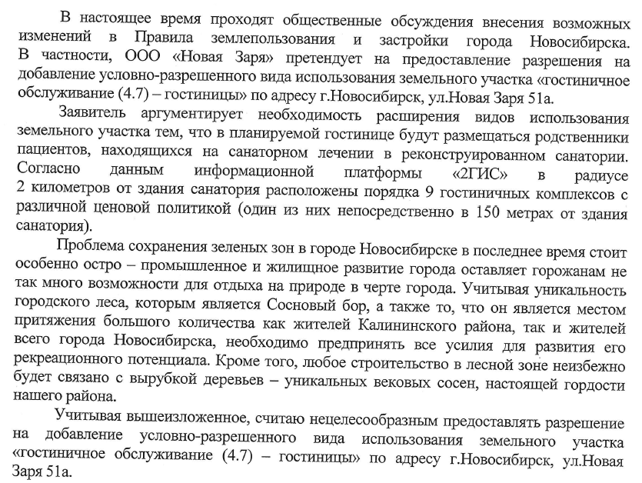 | Учет предложений целесообразен в связи с письменным отказом заявителя от получения разрешения
____________

